**Лабораторная работа №6**

**Детерминированные циклические вычислительные процессы с управлением по индексу.**

**Оборудование: ПК, PascalABC.**

**Задание №1**

4. Исследовать характер изменения фазового угла j и реактивного сопротивления колебательного контура Z на различных частотах f задана массивом значений.

5. 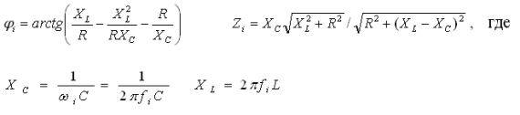

6. 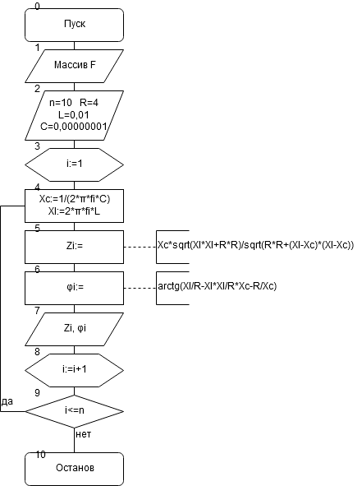

7.

|  |  |  |
| --- | --- | --- |
| Имя | Смысл | тип |
| R | Сопротивление цепи | real |
| C | Ёмкость цепи | real |
| L | Индуктивность цепи | real |
| Xc | Реактивное сопротивление индексатора | real |
| Xl | Реактивное сопротивление катушки | real |
| fi | Фазовый угол | real |
| Z | Реактивное сопротивление колебательного контура | real |
| i | Индекс массива, параметр цикла | integer |

8. 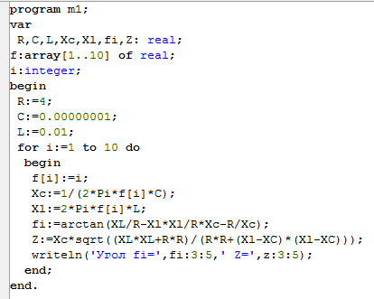

9. 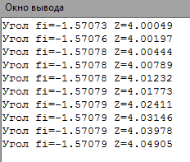

10. Для расчёта фазового угла и сопротивления колебательного контура при разных значениях f[i] использовался массив и цикл, где этот показатель возрастал с 1 до 10, так же в цикле рассчитывались по формулам реактивное сопротивление индексатора и реактивное сопротивление катушки, далее рассчитывались фазовый угол и сопротивление колебательного контура и выводились на экран.

**Задание №2**

4. Одномерный массив задан случайным образом. Организовать вывод массива. Найти сумму его элементов, вычислить среднее арифметическое его элементов.

6. 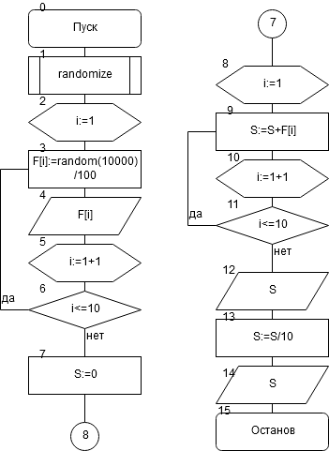

7.

|  |  |  |
| --- | --- | --- |
| Имя | Смысл | тип |
| S | Сумма\среднее арифметическое | real |
| i | Индекс массива\параметр цикла | integer |
| F | массив | real |

8. 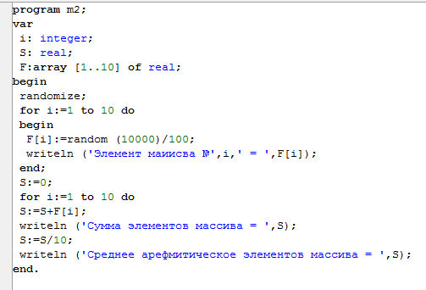

9. 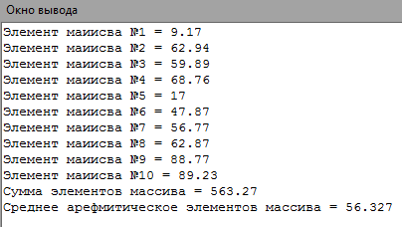

10. Для вывода и расчёта суммы использовались циклы, управляемые индексом элементов массива. Для заполнения массива случайными числами использовалась команда random.

**Задание №3**

4. Одномерный массив вводится пользователем с клавиатуры. Переставить элементы массива, стоящие на четных и нечетных местах. задачу решить без проверки на четность индексов массива.

6. 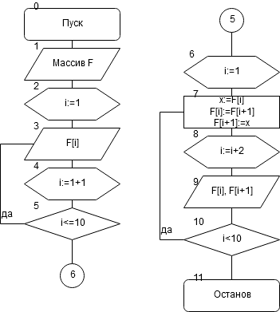

7.

|  |  |  |
| --- | --- | --- |
| Имя | Смысл | Тип |
| i | Индекс элементов массива\параметр цикла | integer |
| x | Промежуточная переменная («запоминает» значение F[i]) | integer |
| F | массив | integer |

8. 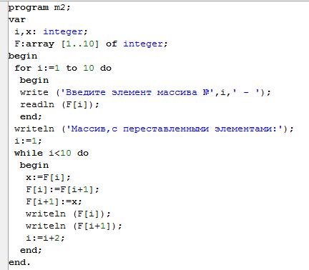

9. 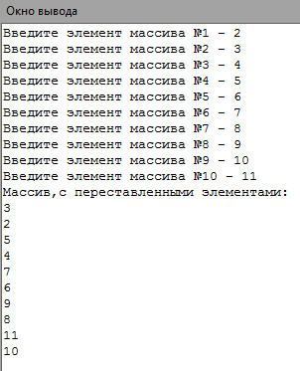

10. Чтобы поменять элементы массива, которые стоят на чётных местах с теми, которые стоят на нечётных использовался цикл с шагом 2, который менял значение одного элемента массива со следующим.

Задание №4

4. Заданы массивы A(5) и B(5). Получить массив C(10), расположив в начале его элементы массива A, а затем – элементы массива B. Для формирования массива С использовать один цикл.

6. 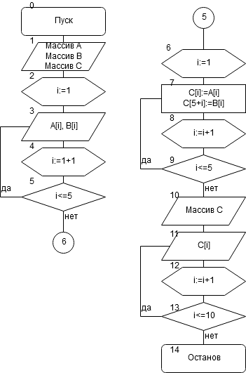

7.

|  |  |  |
| --- | --- | --- |
| Имя | Смысл | тип |
| A | массив | integer |
| B | массив | integer |
| C | массив | integer |
| i | Индекс элементов массивов\параметр цикла | integer |

8. 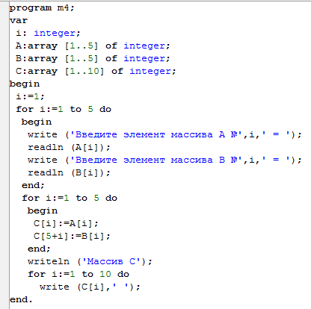

9. 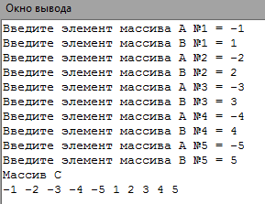

10. для создания массива, в котором сначала идут элементы массива А, а потом элементы массива В был использован цикл, где элементам массива С с индексами от 1 до 5 присваивались значения элементов массива А, а элементам массива С с индексами 6-10 присваивались значения элементов массива В.